MERCREDI 1 AVRIL 2020
Tir à l’oiseau
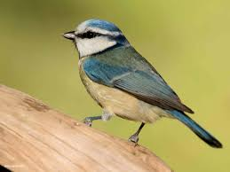
Pour le jeune roitelet de poussin a minimes* le tir se fera à 17H
Pour le Roy à partir de cadet** le tir se fera à 18H45

Les vainqueurs qui réussiront à toucher l’oiseau seront nommé Roy (ou reine) et Roitelet du club et recevront l’écharpe.
Le Roy et le Roitelet disputeront le titre de Roy et Roitelet de France la 1er mai 2020 à Vic-sur-Aisne

* jusque 14 ans (né en 2006 et après)
** à partir de 15 ans (né en 2005 et avant)

